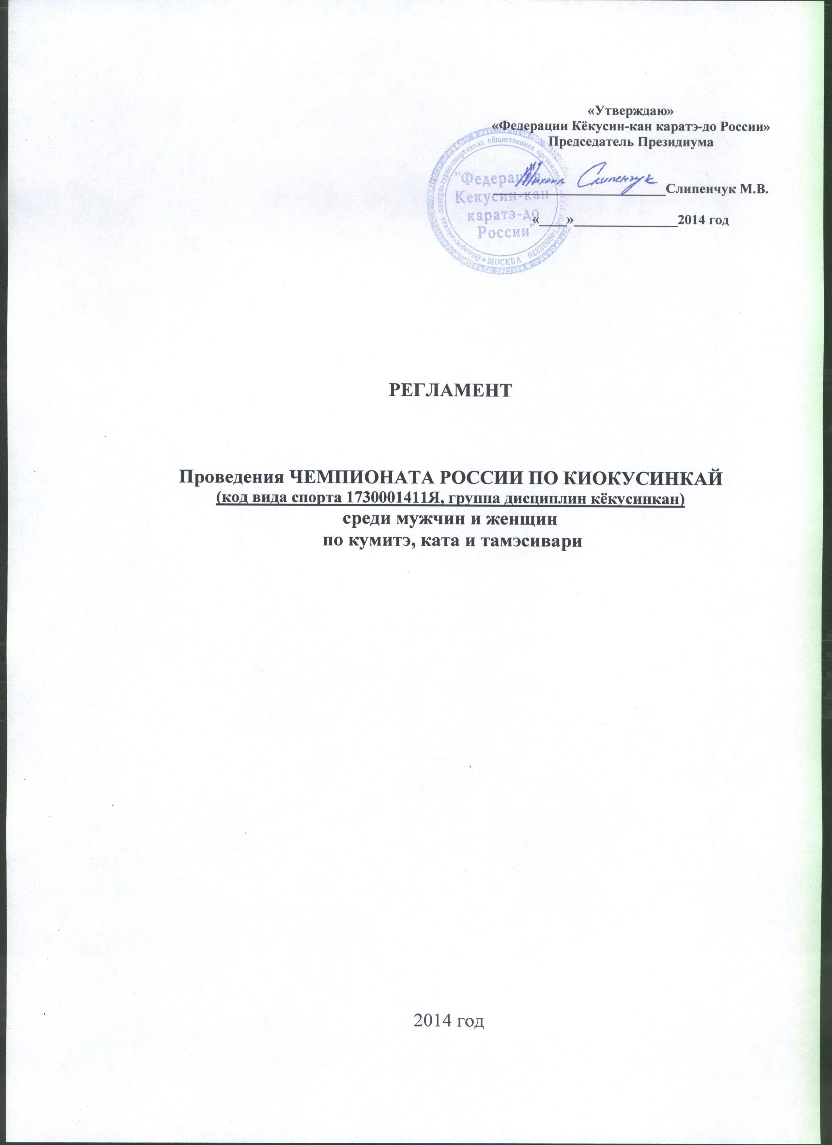
1. Место и сроки проведения соревнований
Соревнования проходят 4 – 7 апреля 2014 г. в г. Москве по адресу: Варшавское шоссе, дом 118 А (приложение № 6).

2. Организаторы соревнований

- Ассоциация Киокусинкай России;
- Минспорт России;
- ОФСО «Федерация Кёкусин-кан каратэ-до России» совместно с Федерацией Кёкусин-кан каратэ-до г. Москвы, на территории которой проводятся соревнования.

Организационный комитет:
председатель – Скрипниченко Владимир Анатольевич;
главный судья соревнований – Швец Павел Валентинович;
старший судья по ката - Демченко Наталья Сергеевна;
главный секретарь соревнований – Нестерова Светлана Ивановна

Адрес оргкомитета:
109316, Волгоградский проспект, д. 42, офис 310, 311.
Тел. 8-495-649-35-48/49/51, факс 8-495-649-35-50
org@kyokushinkan.ru

3. Расписание мероприятий:

4 апреля 2014 г.
Заезд команд. Размещение самостоятельное (список гостиниц в приложении №7).
Мандатная комиссия: 12:00 – 17:00 – в здании МЦБИ, 2-й этаж. Оформление документов - аудитория 223, взвешивание спортсменов и получение пакета участника - аудитория 222.
Заседание судейской коллегии: 18:00 – 20:00 в здании МЦБИ, конференц-зал.

5 апреля 2014 г., МЦБИ
Начало соревнований в 9:00

Подиум
Поединки в категории «мужчины, кумитэ».

Татами
«Ката» мужчины, женщины.
Поединки в категории «женщины, кумитэ».

6 апреля 2014 г., МЦБИ
Начало соревнований в 10:00

Подиум
Тамэсивари
Финалы в дисциплине «мужчины, кумитэ».

Татами
Финалы «Ката» мужчины, женщины.
Финалы в дисциплине «женщины, кумитэ».

7 апреля 2014 г.
Выезд команд

4. Требования к участникам соревнований и условия допуска спортсменов к соревнованиям
4.1. Условия допуска спортсменов к соревнованиям:
4.1.1. Каждый участник соревнований на момент прохождения мандатной комиссии должен иметь с собой следующие документы:
- общегражданский паспорт;
- спортивный паспорт (зачетная книжка спортсмена) установленного образца (за исключением случаев, если указанный паспорт не оформлен по независящим от спортсмена причинам) и документ, подтверждающий стилевую квалификацию (будо-паспорт);
- договор о страховании от несчастного случая на дни проведения соревнований (оригинал);
- допуск врача, должным образом оформленный в заявке команды.
4.1.2. К участию в соревнованиях допускаются сборные команды субъектов Российской Федерации, состоящие из членов Федерации Кёкусин-кан каратэ-до России.
4.1.3. Каждый участник, допущенный к соревнованиям, должен иметь:
- белое доги и пояс, соответствующий квалификации спортсмена-участника, при этом разрешаются нашивки и эмблемы, в соответствии с правилами Киокусинкай;
- все участники соревнований по кумитэ должны иметь следующие средства индивидуальной защиты:
Мужчины:
обязательно – защита на пах;
по желанию – капа.
Женщины:
обязательно – протектор на грудь;
по желанию – защита на пах, капа.
Примечание
Женщинам разрешается использовать протектор на грудь следующего образца: верхняя граница протектора – на уровне вторых ребер, нижняя граница протектора – не ниже края реберных дуг, боковые границы протектора – по передним подмышечным линиям: жесткий протектор должен защищать как минимум груди, протектор не должен иметь открытых пластиковых элементов.
Разрешается использовать протекторы на голень и подъем стопы в виде эластичного чулка белого цвета с использованием уплотнителя толщиной не более 1 см. Использование пластиковых щитков, вставок запрещено.
Разрешается использовать наколенники и налокотники в виде эластичного чулка белого цвета с использованием уплотнителя толщиной не более 1 см. Использование пластиковых щитков, вставок запрещено.
Разрешается использовать накладки белого цвета в виде чулка с обрезанными пальцами с использованием уплотнителя толщиной не более 1 см. Использование пластиковых щитков, вставок запрещено.
При нарушении любого из вышеперечисленных пунктов, спортсмен не будет допущен к соревнованиям.
При неявке спортсмена на татами после объявления его фамилии в течение 1 минуты спортсмену засчитывается поражение.

4.2. Состав участников и численный состав команды
4.2.1. К соревнованиям в дисциплине «кумитэ» допускаются участники мужского и женского полов в возрасте от 18-ти лет включительно и старше на день проведения соревнований, имеющие квалификацию по виду спорта Киокусинкай не ниже 1 взрослого разряда и стилевую квалификацию не ниже 6 кю;
4.2.2. К соревнованиям в дисциплине «ката», допускаются участники мужского и женского полов в возрасте от 18-ти лет включительно и старше на день проведения соревнований, имеющие квалификацию по виду спорта Киокусинкай не ниже 1 взрослого разряда и стилевую квалификацию не ниже 6 кю;
4.2.3. К соревнованиям в дисциплине «тамэсивари», допускаются участники мужского и женского полов в возрасте от 18-ти лет включительно и старше на день проведения соревнований, имеющие квалификацию по виду спорта Киокусинкай не ниже 1 взрослого разряда и стилевую квалификацию не ниже 6 кю.

4.3. Численный состав команды:
4.3.1 Численный состав команд:
- официальный представитель команды (руководитель или тренер);
- спортсмены (не более 4-х человек в виде программы от субъекта Российской Федерации);
- врач команды (если таковой имеется)
- судьи (по вызову оргкомитета соревнований), имеющие индивидуальную судейскую форму (белая рубашка с коротким рукавом, бабочка, темно-серые брюки) и индивидуальный свисток.

4.4. Страхование
4.4.1. Каждый участник соревнований обязан предоставить оригинал договора о страховании от несчастного случая, действительный на дни проведения турнира.
4.4.2. В случае отсутствия страховки участники могут застраховаться на мандатной комиссии, предварительно указав об этом в заявке.

4.5. Секунданты
3.5.1. Количество секундантов, которые могут сопровождать участника при выходе на соревновательную площадку — не более 1 человека в первый день соревнований. Не более 2 человек во второй день соревнований.

5. Программа соревнований
5.1. Соревнования проходят в следующих категориях:
КУМИТЭ. МУЖЧИНЫ | - до 70 кг;  - до 80 кг;  - до 90 кг;  - свыше 90 кг. | 1730551811А  1730591811А  1730611811А  1730621811А
КУМИТЭ. ЖЕНЩИНЫ | - до 55 кг;  - до 60 кг;  - до 65 кг;  - свыше 65 кг. | 1730491811С  1730511811С  1730531811С  1730541811С
ката  МУЖЧИНЫ  ЖЕНЩИНЫ | - Обязательная программа:  Гэкисай Сё  Сайха  - Произвольная программа:  одно высшее ката на выбор: Сэйэнтин, Сэпай, Канку, Гарю, Сусихо. | 1730631811Я
ката-ГРУППА  МУЖЧИНЫ  ЖЕНЩИНЫ | - Обязательная программа:  Гэкисай Сё  - Произвольная программа:  одно высшее ката на выбор: Сайха, Сэпай, Сэйэнтин, Канку, Гарю, Сусихо. | 1730641811Я
тамэсивари  МУЖЧИНЫ  ЖЕНЩИНЫ | - Хидзи  - Сокуто  - Дзуки  - Сюто | 1730651811М

6. Регламент проведения боев

Мужчины
предварительные: 2 мин + 2 мин + взвешивание + 2 мин
полуфинальные, финальные: 3 мин + 2 мин + 2 мин + тамэсивари + взвешивание + 2 мин
(при взвешивании учитывается разница в весе более 3-х кг)

Женщины
предварительные: 2 мин + 2 мин + взвешивание + 2 мин
полуфинальные, финальные: 2 мин + 2 мин + тамэсивари + взвешивание + 2 мин
(при взвешивании учитывается разница в весе более 3-х кг)

7. Подведение итогов
7.1. Соревнования по кумитэ проводятся по системе с выбыванием после одного поражения, согласно правилам соревнований. Проигравшие полуфиналисты в каждой категории проводят бой за 3-е место.
7.2. Соревнования по ката
Победитель определяется путем подсчета набранных очков за вычетом наивысшей и наименьшей оценок судей.
До участия во втором круге допускаются 8 спортсменов набравших максимальное количество баллов в первом круге. До участия в финальном круге (произвольная программа) допускаются 4 спортсменов, набравших наибольшую сумму очков в первом (Гэкисай сё) и во втором круге обязательной программе (Сайха).
В случае одинакового количества набранных баллов, победитель определяется в следующем порядке.
1) предпочтение отдается участнику, самая низкая оценка которого выше;
2) предпочтение отдается участнику, самая высокая оценка которого выше;
3) предпочтение отдается участнику, которому рефери поставил более высокую оценку;
4) если победитель не может быть определен по указанным выше пунктам, то оба участника одновременно выполняют ката Гэкисай Сё, и судьи определяют победителя, показывая свое решение флажками (красным и белым).
7.3. Соревнования по тамэсивари. Победитель определяется путем подсчета набранных очков, по одному за каждую разбитую доску. При невыполнении упражнения спортсмен бьет обязательный миниму досок.
7.4. Отчет о турнире будет размещен на сайте Федерации в течении 10 дней с момента проведения соревнований.

8. Награждение
8.1. Победители и призеры соревнований награждаются медалями и дипломами Минспорта соответствующих степеней.
8.2. Спонсоры и другие организации могут устанавливать дополнительные призы.
9. Подача заявок
10.1. Предварительные заявки на участие, (Приложения №2) принимаются до 21 марта 2014 г.
ВНИМАНИЕ!!! Подтвердите получение вашей заявки на участие звонком в Оргкомитет соревнований.
Адрес оргкомитета:
109316, Волгоградский проспект, д. 42, офис 310, 311.
Тел. 8-495-649-35-48/49/51, факс 8-495-649-35-50.
org@kyokushinkan.ru
10.2. Заявки принимаются только установленной формы в печатном виде. Заявка должна быть подписана и заверена печатью и подписана представителем спорткомитета командирующего участников на соревнования, подписана и заверена печатью руководителя Ассоциации Киокусинкай субъекта Российской Федерации, подписана и заверена личной круглой печатью врача (который обязан заверить допуск каждого спортсмена) и печатью врачебно-физкультурного диспансера. Количество допущенных спортсменов в заявке указывается прописью.
10.3. Оригинал заявки, вместе с иными указанными документами, предоставляется официальным представителем команды в мандатную комиссию.

Внимание!!! Подпись и печать врача на заявке действительна в течение 10 дней!
10.4. Несвоевременно поданные или неправильно оформленные заявки не принимаются.
Приложение 1
Штамп врачебно-физкультурного диспансера
Печатается на бланке Организации или
Регионального представительства

Заявка на участие
ЧЕМПИОНАТА РОССИИ ПО КИОКУСИНКАЙ
(код вида спорта 1730001411Я, группа дисциплин кёкусинкан)
среди мужчин и женщин
по кумитэ, ката и тамэсивари

Дата проведения: 4-7 апреля 2014 года
Место проведения: г. Москва, Варшавское шоссе, дом 118 А, МЦБИ

От_______________________________________________________________
(региональное представительство)
Контактный телефон_________________________________________
(тел для связи, ф.и.о. контактного лица)

№ | Фамилия имя | Полная дата рождения, возраст | Кю, Дан,  звание | точный вес | стра  ховка да/нет* | ФИО тренера | наивысшие достижения** | Отметка врача

*указанное «нет» в этой графе будет означать, что спортсмен не имеет на момент проведения соревнований страховки от несчастного случая и приобретет ее у приглашенной организаторами страховой компании на мандатной комиссии.
** заполнять графу обязательно!
Всего допущено к участию в соревнованиях _____________________________ спортсменов (прописью)

Печать и подпись врача ____________________________/___________________/

Подпись и печать Руководителя Ассоциации Киокусинкай субъекта РФ
(прописать полное наименование должности и ФИО)

Подпись и печать Руководителя органа исполнительной власти субъекта РФ в области ФКиС (прописать полное наименование должности и ФИО)

